Mehr Fördermittel für Barrierereduzierung und Einbruchschutz
Elektrische Antriebe tragen zu einer Steigerung der Wohnqualität sowie der Sicherheit von Wohnungen und Häusern bei. Aufgrund einer Erhöhung der Fördermittel für das Jahr 2017 lohnt sich eine Automatisierung sogar doppelt.

Saarwellingen (prc) – Einbruchschutz und Barrierefreiheit sind für Bauherren und Sanierer gleichermaßen wichtig bei der Gestaltung des Eigenheims. Dies bestätigt der Blick auf die Zuschussförderung der Kreditanstalt für Wiederaufbau (KfW). Förderungen für beide baulichen Maßnahmen waren 2016 derart gefragt, dass die Mittel bereits im dritten Quartal vollständig aufgebraucht waren. Infolgedessen erhöht das Bundesministerium für Umwelt, Naturschutz, Bau und Reaktorsicherheit (BMUB) die Zuschüsse für den Einbruchschutz auf 50 Mio. EUR (von 10 Mio. EUR) und für die Barrierereduzierung auf 75 Mio. EUR (49 Mio. EUR). Die Zuschüsse können von Bauherren und Sanierern ab sofort über die KfW beantragt werden.

Einbruchschutz heutzutage unverzichtbar

Der Bedarf an einbruchshemmenden Maßnahmen ist hoch. Nach wie vor steigt die Zahl der Einbrüche in der polizeilichen Statistik jedes Jahr. Besonders beliebte Angriffsziele sind Balkon- und Terrassentüren, Fenster im Erdgeschoss und auch im ersten Stock sowie Garagen mit und ohne Verbindung zum Haus. Diese sensiblen Bereiche lassen sich mittels Automatisierung deutlich besser schützen. Elektrische Rollladen- und Garagentorantriebe, zum Beispiel von Chamberlain, verfügen über integrierte, selbsthemmende Getriebe. Zum unberechtigten Öffnen wären rohe Gewalt, ein enormer Kraftaufwand und vor allem Zeit erforderlich. Diese vorbeugenden Maßnahmen sind laut Polizei besonders effektiv, denn über 40 Prozent der Einbruchsversuche werden abgebrochen, wenn ein Zugang nicht oder nur mit viel Aufwand möglich ist.

Alltagserleichterung auf Knopfdruck

Elektrische Antriebe für Rollläden und Garage tragen auch zur Reduzierung von Barrieren bei. Als Inbegriff der Mobilität und Unabhängigkeit auch im Alter gilt das eigene Auto. Der wöchentliche Einkauf, das Besuchen von Verwandten oder Arztbesuche sind so selbstständig zu bewerkstelligen. Ist ein elektrischer Garagentorantrieb vorhanden, muss das Tor nicht mühsam von Hand geöffnet, sondern kann bequem aus dem Auto mithilfe eines Handsenders oder mittels der MyQ-App von Chamberlain bedient werden. Gleiches gilt für Rollläden: Auf Knopfdruck wird der schwere Panzer geöffnet und geschlossen. Steuern lässt er sich bequem per Schalter und Fernbedienung oder über eine Zeitschaltuhr. Ist der Zugang zum Rollladenkasten nur unter großem Aufwand möglich oder in einer Mietwohnung nicht gestattet, eignet sich alternativ ein elektrischer Gurtwickler. Dabei wird einfach die Mechanik durch einen elektronischen Rollladengurtantrieb ausgetauscht. Auch so bewegt sich der Rollladen auf Knopfdruck und erleichtert den Alltag spürbar.

Informationen zu den Fördermöglichkeiten sind auf der Internetseite www.kfw.de/ erhältlich. Chamberlain Antriebe sind im Baumarkt vor Ort erhältlich.

Weitere Informationen sind im Internet unter www.chamberlain.de und bei der Chamberlain GmbH, Alfred-Nobel-Str. 4, 66793 Saarwellingen, Tel. 0049 (0)1805 466 368 79, E-Mail diy@chamberlain.de erhältlich.

Über „Chamberlain“

Seit Beginn der 60er Jahre stellt Chamberlain Garagentor- und Industrietoröffner, Torzugangssysteme und Rollladensteuerungen her. Mit weltweit rund 4.500 Mitarbeitern, ist das Unternehmen mit Hauptsitz in Elmhurst/Illinois und dem EMEAA Sitz in Saarwellingen der führende Anbieter dieser Komfort- und Sicherheitsprodukte. Chamberlain entwickelt und fertigt für den privaten und geschäftlichen Bereich und legt dabei höchsten Wert auf Qualität mit innovativem Design und gutem Service.


BU: Einbrecher bevorzugen leicht erreichbare Fenster beziehungsweise Fenstertüren. Die Polizei weist daraufhin, dass automatische Rollläden einen Einbruch erschweren. Qualitätsmodelle verfügen über ein selbsthemmendes Getriebe, das ein Hochschieben von außen deutlich schwerer macht. Bild: tdx/Chamberlain

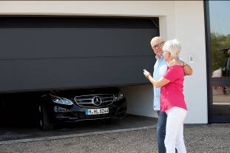
BU: Selbstständigkeit und Mobilität sind auch im Alter von großer Bedeutung. Ein elektronischer Garagentorantrieb leistet einen wesentlichen Anteil zum Abbau von Barrieren und ist fördermittelfähig. Bild: tdx/Chamberlain

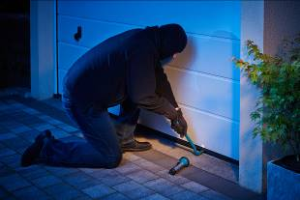
BU: Garagen sind beliebte Einstiegsstellen für Einbrecher. Besonders heikel wird ein Einbruch in die Garage, wenn diese eine Verbindungstür zum Wohnhaus hat. Automatisch angetriebene Garagentore sind eine sichere Alternative zu herkömmlichen Schlüssel-Schloss-Systemen.
Bild: tdx/Chamberlain

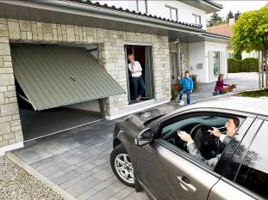
BU: Mit einem elektronischen Garagentorantrieb wird das Tor bequem geöffnet und geschlossen. Barrieren werden reduziert und Fördermittel können beantragt werden.
Bild: tdx/Chamberlain

